Kouzelná školka: Papírový drak nelétá

Ve videu Majda s Františkem řeší záhadu, proč papírový drak najednou nechce létat. Společně zjišťují, co mu chybí, aby mohl znovu vzlétnout. Na tuto situaci navazuje aktivita v metodickém listu, při níž děti vyhledají jednotlivé části papírového draka a poté z nich vytvoří vlastního.

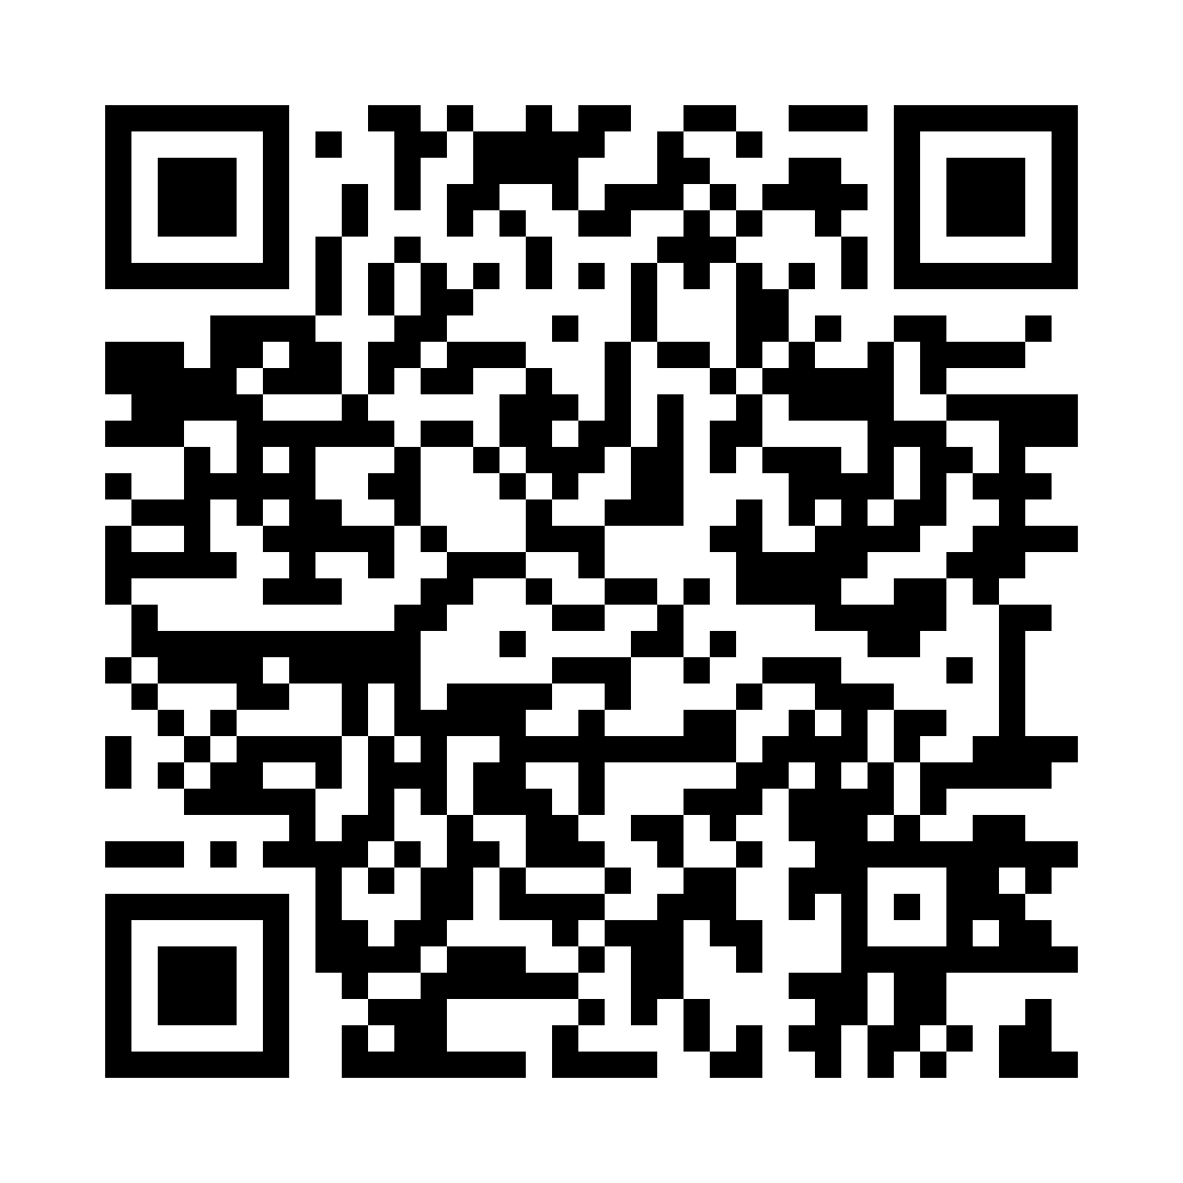
Video: Papírový drak nelétá

Vzdělávací oblast a okruhy:
Dítě a jeho psychika: myšlenkové operace a procesy; představivost, fantazie, tvořivost; jazyk a řeč
Dítě a jeho tělo: pohyb, hrubá a jemná motorika; praktický život

Věk: předškolní

Klíčové kompetence, vzdělávací strategie
Klíčové kompetence k řešení problémů; k učení; komunikační; k podnikavosti a pracovní
Strategie: prožitkové učení; situační učení; sociální učení

Očekávané cíle: dítě pojmenuje základní části papírového draka; dítě podle vzoru vyhledá potřebné části; dítě rozpozná, která část mu ještě chybí; dítě sestaví a dotvoří jednoduchého draka; dítě dokončí činnost podle jednoduchého návodu

Pomůcky a příprava materiálu: jednoduchý vzorový drak; šablony těla draka, ocasy/provázky, mašličky, pastelky, lepidla; košíky nebo krabičky pro jednotlivé části; připravená a jasně označená místa ve třídě, herně nebo za vhodného počasí na zahradě

Časová náročnost: 35 minut
________________________________________________________

Krátký popis činnosti
Učitel nejprve pustí dětem video, poté následují aktivity. Časová dotace je počítána bez sledování videa.
Co drakovi chybělo? (5 minut)
- Děti sedí u připraveného vzorového draka a učitel si společně s nimi krátce připomene situaci z videa: papírový drak nelétal tak, jak měl, a Majda hledala, co mu chybí.
- Děti si společně s učitelem prohlédnou jednoduchého vzorového draka a pojmenují jeho části, například tělo draka, ocas, mašličky a provázek.
Hledáme části draka (10 minut)
- Učitel předem připraví několik jasně označených míst, kde budou uložené jednotlivé části draka.
- Na jednom místě budou připravené šablony těla draka, na druhém místě ocasy, na třetím místě mašličky na ocas. Podle potřeby může být zvlášť připravené také lepidlo, pastelky nebo další výtvarný materiál.
- Děti si nejprve společně s učitelem prohlédnou jednoduchého vzorového draka a pojmenují, z jakých částí se skládá.
- Děti poté postupně hledají a berou si jednotlivé části tak, aby měly vše, co budou k výrobě vlastního draka potřebovat.
- Pokud si dítě není jisté, může se vrátit ke vzorovému drakovi a zkontrolovat, která část mu ještě chybí.
Skládáme a dokončujeme draka (20 minut)
- Děti si u stolku rozloží nalezené části a porovnají je se vzorovým drakem.
- Úkolem dětí je sestavit a dotvořit jednoduchého papírového draka. Tělo mohou vybarvit, mohou přilepit nebo přivázat ocas a doplnit mašličky.
- Pokud je aktivita pro některé děti náročná, může učitel nabídnout práci s menším počtem částí nebo připravit jednoduchý návod s posloupností jednotlivých kroků. Zkušenějším dětem může naopak přidat úkol, aby samy zkontrolovaly, která část jim ještě chybí.
Reflexe
Reflexe probíhá u hotových draků. Učitel ukáže vzorového draka a postupně mu jednu část schová nebo odebere. Děti určují, co drakovi chybí, případně ukážou palcem, zda je drak hotový, nebo ještě něco potřebuje.
Poté si děti položí před sebe vlastního draka a zkontrolují, jestli má tělo, ocas a mašličky. Kdo chce, může ukázat část, kterou hledal nejdéle, nebo část, podle které poznal, že je jeho drak dokončený.

 Autorka: Mgr. Klára Kujanová
Toto dílo je licencováno pod licencí Creative Commons [CC BY-NC 4.0]. Licenční podmínky navštivte na adrese [https://creativecommons.org/choose/?lang=cs].

